**QUINA ÉS LA FUNCIÓ?**

**Full de treball: Apilant gots**

Volem conèixer l’altura d’una pila de gots. Mesureu l’altura d’un got. Apilem un parell de gots sobre el primer i mesurem l’altura total. Anem afegint gots de 2 en 2 o de 3 en 3 i mesurem l’altura.

|  |  |
| --- | --- |
| Nombre de gots | Altura (cm) |
|  |  |
|  |  |
|  |  |
|  |  |
|  |  |
|  |  |
|  |  |
|  |  |
|  |  |
|  |  |

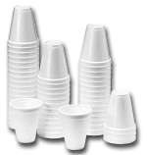

Sigui x el nombre de gots de la pila i y l’altura de la pila. Situa els punts (x,y) i analitza les dades.

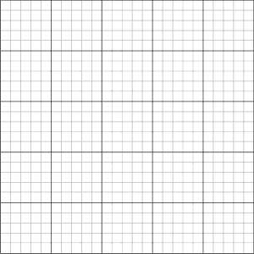

1. Quin tipus de funció podem fer servir per aproximar dels dades?
2. Troba l’equació de la funció que millor aproxima les dades amb el GeoGebra. Feu-ne el gràfic.
3. Deseu el gràfic en format imatge i empleneu el següent qüestionari:

<https://forms.gle/8NZ9iGY2kpB1fFYd6>